黑龙江防爆变频器的工作原理是什么

防爆变频器的产生主要作用于改变电源的功率输出，控制电流输出的一种机器，那你知道他的工作原理是什么吗？下面防爆电控厂家带您了解下吧。
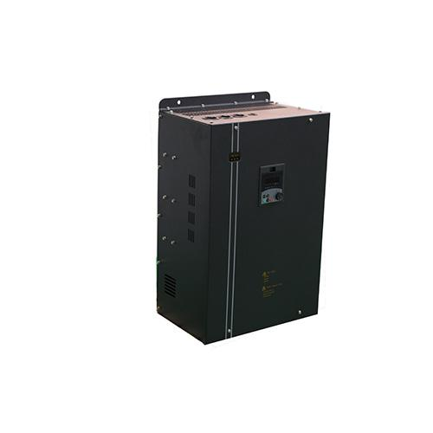
四川防爆变频器的工作原理：主电路是为异步电动机提供电压和频率调节电源的功率转换部分。防爆变频器的主电路大致可分为两种类型:电压型是将电压源的直流转换为交流的防爆变频器，直流电路的滤波器是电容。电流型为防爆变频器，将电流源的直流转换为交流，其直流电路滤波器为电感。它由三部分组成:将工频电源转换成直流电源的“整流器”，吸收变频器和逆变器产生的电压脉动的“平坦波电路”，以及将直流电源转换成交流电源的“逆变器”。
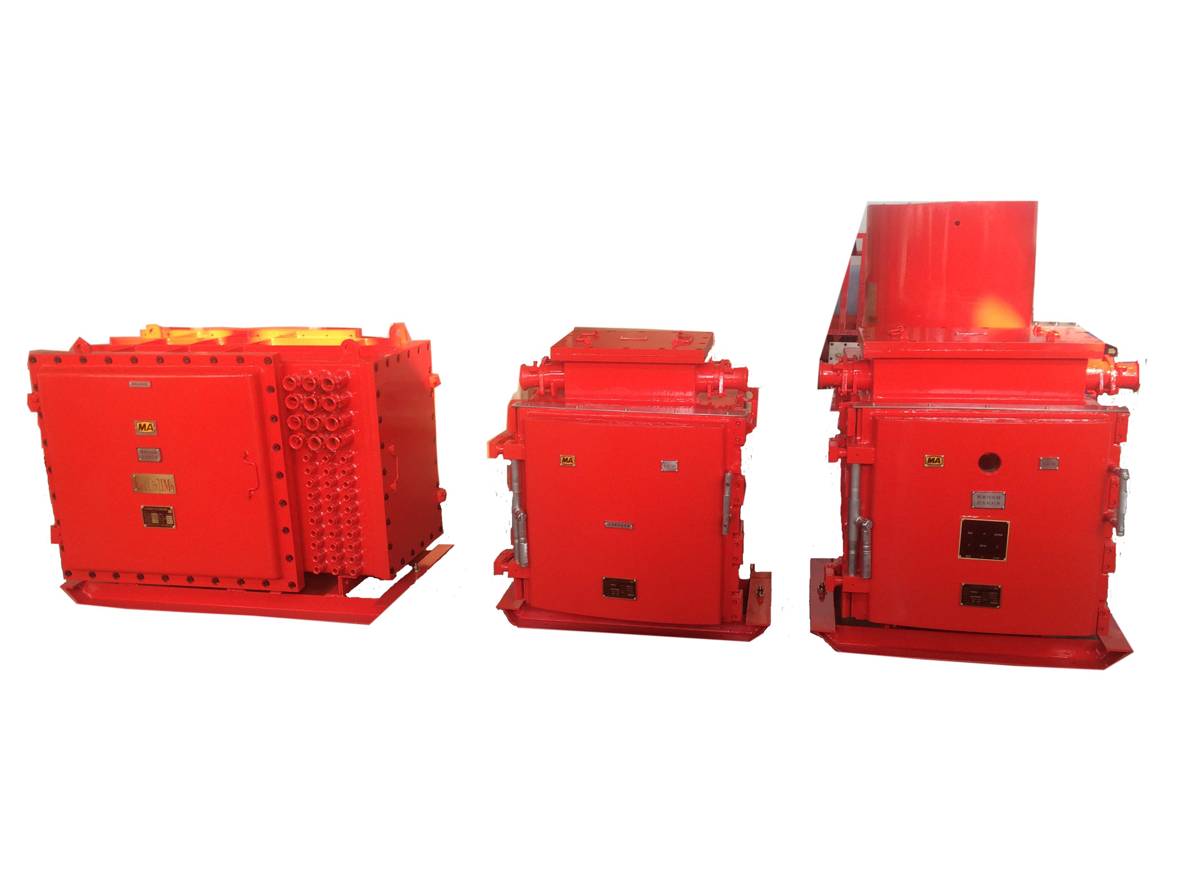
逆变器集成了高压功率晶体管技术和电子控制技术，得到了广泛的应用。逆变器的作用是改变交流电机的频率和幅度，从而改变运动磁场的周期，从而平稳地控制电机的转速。逆变器的出现使复杂的调速控制变得简单。逆变器与交流鼠笼式感应电动机的结合，取代了大部分只能由直流电机完成的工作，减少了体积，降低了维修率，使传动技术发展到了一个新的阶段。


